écologie au jardin
Les gestes écologiques au jardin
Comment optimiser l'arrosage au jardin ?
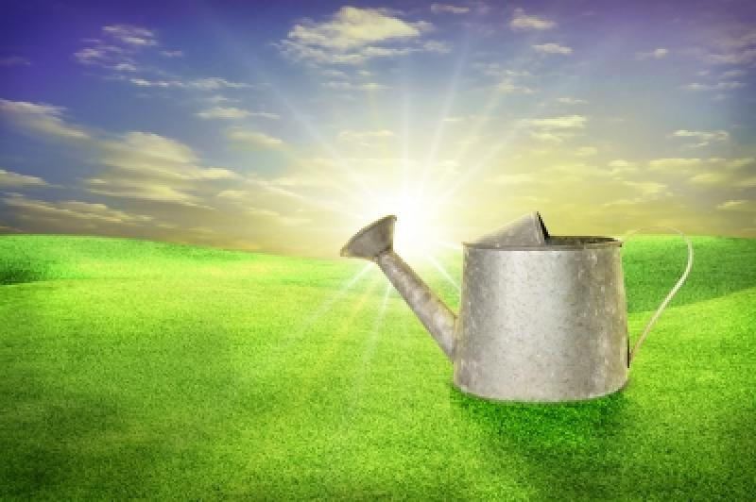 |  | L'eau est une ressource précieuse nécessaire à la survie de nos plantes. Un arrosage bien maîtrisé permet d'obtenir un jardin opulent tout en faisant des économies. Voici quelques astuces...  Optimiser l'arrosage  Quelques astuces simples permettent d'optimiser votre arrosage et de faire des économies non négligeable en temps et en argent.  - Comme le dit le dicton « un bon binage équivaut à deux arrosages » : pensez à biner très souvent le sol pour l'aérer et éviter qu'une croûte solide ne se forme à sa surface ;  - Profitez-en pour ôter les mauvaises herbes qui, grâce à leurs racines traçantes, pompent l'eau en surface, ne laissant que peu de chance à vos végétaux d'y avoir accès ;  - Paillez la surface du sol, une fois celui-ci nettoyé.  Un paillage épais (30 cm) regroupe 4 fonctions : il empêche l'évaporation de l'eau, il permet de limiter les interventions d'arrosage, il bloque les développement des mauvaises herbes et sert d’engrais lorsqu'il se décompose. Que demander de plus !  Arroser efficacement  Une erreur fréquente chez le jardinier débutant consiste à arroser souvent mais trop peu et aux mauvaises heures ... Il est pourtant aisé d'arroser efficacement en suivant ces quelques conseils :  - Arrosez toujours le soir après le coucher du soleil, les plantes auront ainsi le temps de profiter de l'apport d'eau toute la nuit ;  - Arrosez toujours directement aux pieds des végétaux, jamais sur le feuillage ;  - Arrosez de manière à ce que la terre soit bien imprégnée sur plusieurs centimètres. Pour le vérifier plantez votre doigt dans le sol. La terre n'est trop souvent que superficiellement mouillée et les plantes en souffrent ;  - Apprenez à connaître les besoins spécifiques de chaque plantes, certaines sont très gourmandes en eau d'autres beaucoup moins... Vous adapterez donc la fréquence des arrosages en fonction.  Faire des économies  L'eau de pluie est une manne tombée du ciel. Mieux adaptée aux plantes que l'eau de ville traitée à outrance ou trop calcaire, l'eau de pluie stockée dans des récupérateurs d'eau peut être d'une grande utilité au jardin.  Autre manière simple de faire des économies : installer un système d'arrosage automatique avec programmateur se déclenchant la nuit. Les goutteurs placés aux pieds des plantes ont un débit réglable en fonction des besoins de la plantes. La quantité exacte est alors apportée directement dans le sol sans aucune intervention de votre part et sans perte.

